## (I,U)-karakteristik for glødepære

#### Formål

Vi skal bestemme -karakteristikker for glødetråden i en glødepære. Først under­søger vi tilfældet, hvor glødetråden er lavet af et metal. Dernæst undersøges en *kul­tråds­lampe*, hvor tråden består af kulstof.

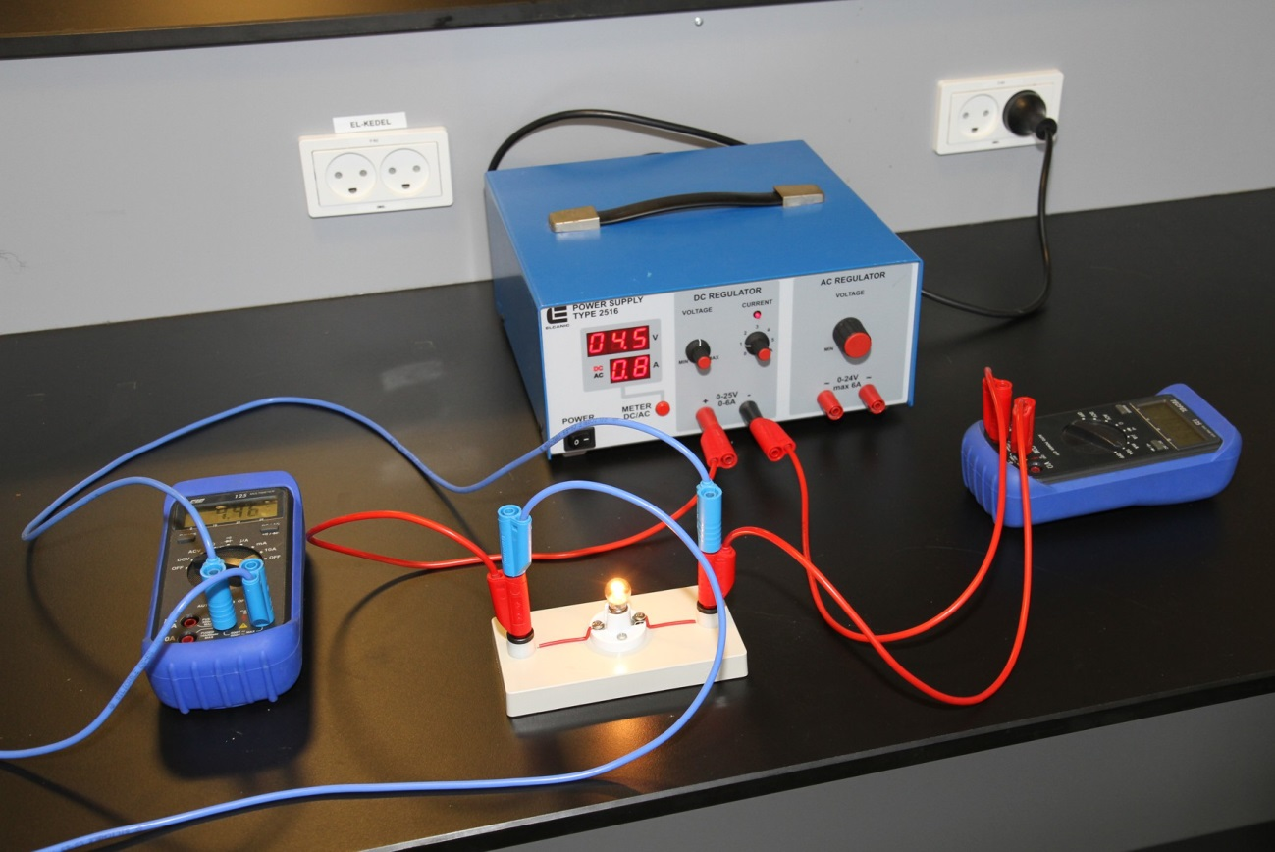



Metaltrådspære

|  |  |  |  |  |  |  |  |  |  |  |
| --- | --- | --- | --- | --- | --- | --- | --- | --- | --- | --- |
| *I* (A) |  |  |  |  |  |  |  |  |  |  |
| *U* (V) |  |  |  |  |  |  |  |  |  |  |

Kultrådspære

|  |  |  |  |  |  |  |  |  |  |  |
| --- | --- | --- | --- | --- | --- | --- | --- | --- | --- | --- |
| *I* (A) |  |  |  |  |  |  |  |  |  |  |
| *U* (V) |  |  |  |  |  |  |  |  |  |  |

#### Teori

Vi har allerede set, at -karakteristikker for en almindelig modstand er en ret linje med hældningen *R* . I tilfældet med en glødetråd ser vi, at der *ikke* opnås en li­neær graf. Det ser da umiddelbart ud til, at vi må forkaste Ohms lov, som gældende for en glødetråd, men dette er ikke tilfældet. Fænomenet forklares ved, at modstanden i gløde­tråden inde i pæren er afhængig af temperaturen. Når strømmen igennem pæren øges, så stiger temperaturen af tråden, hvorved modstanden i tråden ændrer sig. Derfor fås ikke en lineær graf.

Man kan antage, at modstanden ændrer sig efter følgende formel:



Formlen angiver modstanden i en tråd, som har temperaturen *T*, givet at man kender trådens modstand  ved en referencetemperatur . Konstanten  er *tempe­ratur­ko­ef­fi­cienten*, som er en materialekonstant for den pågældende tråd.

#### Opgave

a) Tegn en graf for spændingen som funktion af strømstyrken i begge tilfælde.

b) Prøv at give et bud på, hvor varm tråden er, når du sender en given strøm igennem den. Brug dertil ovenstående formel. Temperaturkoefficienten kan fås fra en tabel. Metallet er Wolfram (= tungsten).